Все налоги одним платежом

Жители Мурманской области, плательщики имущественных налогов (за квартиру, машину или участок), начали получать налоговые уведомления на уплату транспортного, земельного налогов и налога на имущество физических лиц.
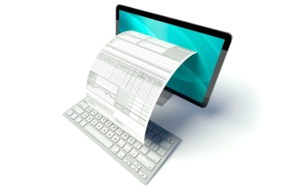
ФНС России всем владельцам транспортных средств и имущества рекомендует использовать упрощенный способ оплаты - Единый налоговый платеж (далее - ЕНП).
Принцип его работы сродни электронному кошельку. На него вы зачисляете ту сумму, которую считаете нужной, а когда наступит срок уплаты имущественных налогов, инспекция сама проведет зачет предстоящих платежей, распределив средства из вашего виртуального кошелька. Заполнять лишние квитанции или делать несколько платежей по разным налогам не понадобится.
При этом, если у вас есть недоимки или задолженности по налоговым платежам, то инспекция, в первую очередь, закроет эти долги.
Положить деньги на такой баланс можно как за себя, так и за родителей, детей, знакомых.
Практика показала - ЕНП позволяет гражданину сократить время на оформление платежных документов, уменьшает долю невыясненных поступлений, а также помогает своевременно исполнять налоговые обязательства.
Перечислить ЕНП можно через Интернет-сервисы ФНС России «Личный кабинет налогоплательщика для физических лиц»; «Уплата налогов и пошлин».
Напомним, ЕНП стал доступен налогоплательщикам с 2019 года.
С 1 января 2020 перечень налогов, в счет уплаты которых может быть перечислен единый налоговый платеж, дополнен НДФЛ. Соответствующие изменения в статью 45.1 части 1 Налогового кодекса РФ были внесены Федеральным законом от 29.09.2019 № 325-ФЗ.
Также с нового года изменились сроки проведения зачета ЕНП в счет предстоящих платежей. Так, в случае отсутствия недоимки и задолженности зачет будет производиться в счет предстоящих платежей в течение 10 дней:
- со дня направления налогоплательщику налогового уведомления, если ЕНП был внесен ранее;
- со дня поступления ЕНП в бюджетную систему РФ, если уплата соответствующего платежа была осуществлена после направления налогового уведомления.

Межрайонная ИФНС России № 1 по Мурманской области

